2015—2016学年度下学期孝感市五校教学联盟
期末联合考试
高一数学（理）试卷
命题人：杨思 审题人：
一、选择题（本大题共12小题，每小题5分，共60分，在每小题给出的四个选项中，只有一项是符合题目要求的）
1.集合,,若,则$a$的值为( )
A．0 B.1 C.2 D.4
2．设,且,则（ ）
A． B． C． D．
3．下列命题中，错误的是( )
A．一条直线与两个平行平面中的一个平面相交，则必与另一个平面相交
B．平行于同一平面的两个不同平面平行
C．如果平面α不垂直于平面β，那么平面α内一定不存在直线垂直于平面β
D．若直线l不平行于平面α，则在平面α内不存在与l平行的直线
4. 若$Δ\text{ABC}$的三个内角满足$\text{sin}A\text{:sin}B\text{:sin}C=5:\text{12}:\text{13}$，则$Δ\text{ABC}$（ ）
A. 一定是锐角三角形 B.一定是钝角三角形
www.ziyuanku.comC. 一定是直角三角形 D. 可能是钝角三角形，也可能是锐角三角形
5．若直线与平行，则$a$的值为( )
A．0 B. 或0 C. D.－2
6.函数的最小正周期是（ ）
来源：www.ziyuanku.comA. B. C. D.
7．若直线与圆相切，则$a$的值为( )
来源：ziyuanku.comA． 1，－1 B． 2，－2 C． 1 D． －1
8. 如果方程表示圆，那么的取值范围是（ ）
www.ziyuanku.comA． B． C． D．
9. 如图，下列四个正方体图形中，A、B为正方体的两个顶点，M、N、P分别为其所在棱的中点，能得出AB∥平面MNP的图形序号是( )
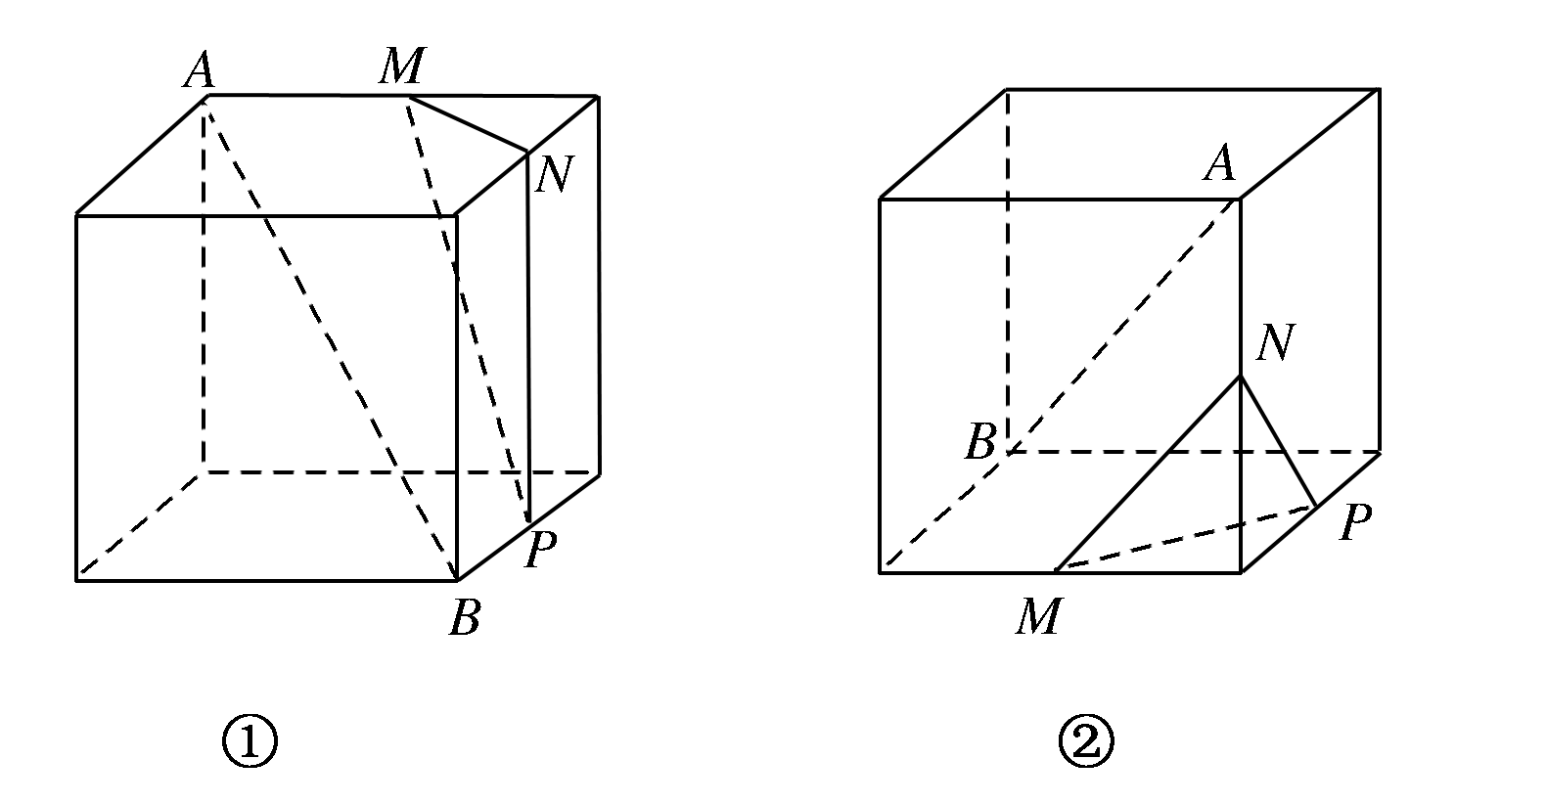
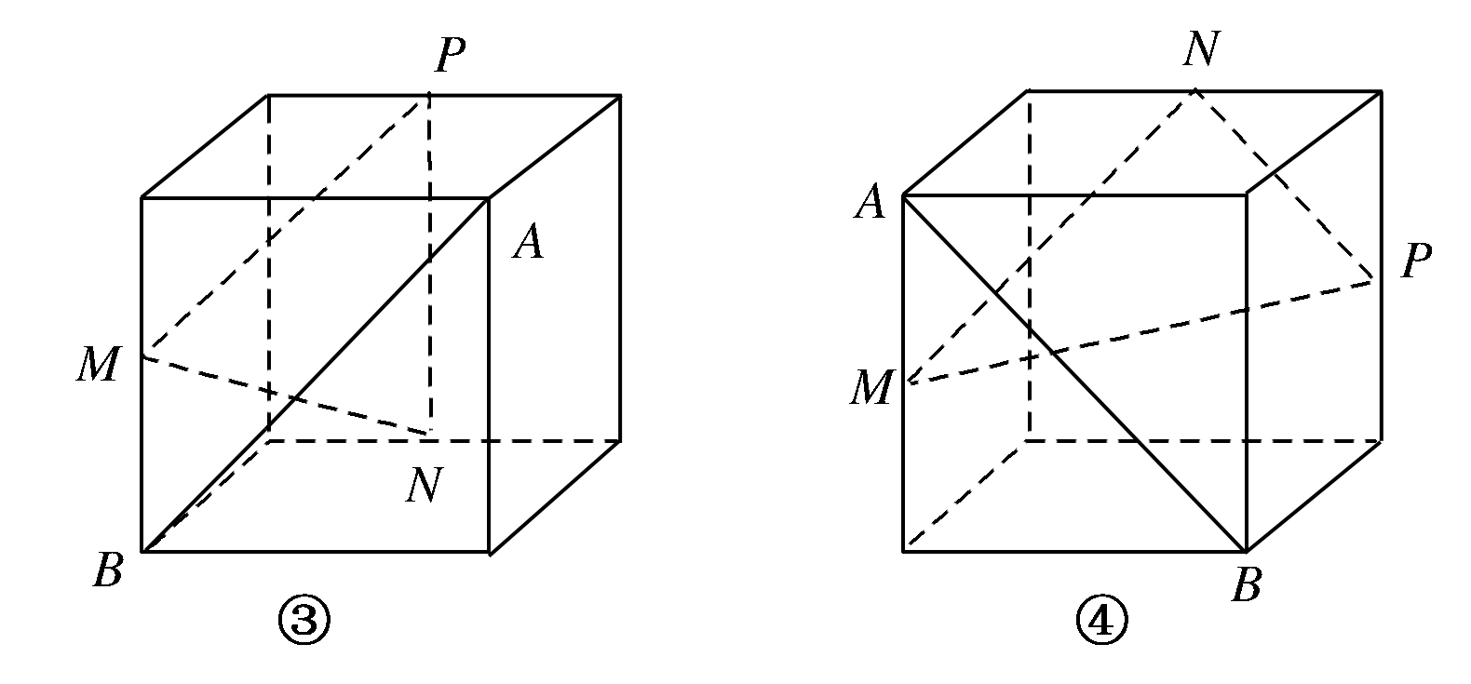
A．①③ B．①④
C．②③ D．②④
10．下列函数中,既是奇函数又是定义域内的增函数为 ( )
来源：www.ziyuanku.comA.Error: Reference source not found B.Error: Reference source not found C.Error: Reference source not found D.Error: Reference source not found
11.若直线平分圆$O$：，则的最小值是 （ )
A． 3＋2 B．5 C．4 D．1
12．已知直线方程为,这条直线恒过一定点，这个定点坐标为（ ）
A． （﹣2m，﹣ m﹣4） B（﹣1，﹣2） C．（5，1） D．（2m，m+4）
二、填空题（本大题4小题，每题5分，共20分）
13．直线的倾斜角为 ．
14．若向量，，且，则的值为 ．
15. 设函数，则的值是________．
16. 一个正三棱柱的三视图如图所示，则这个正三棱柱的表面积是
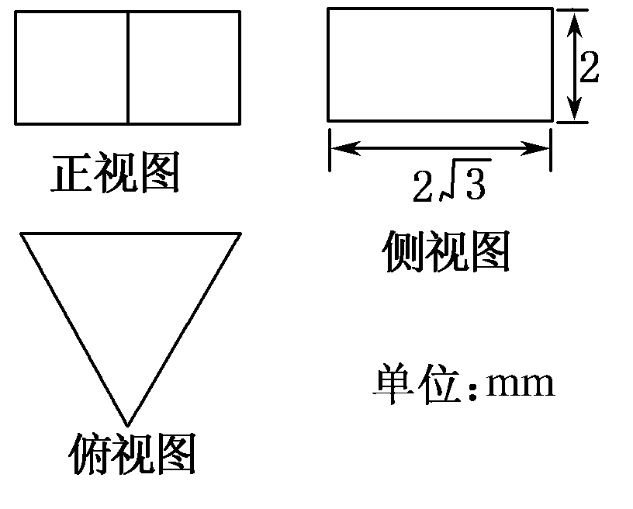
三、 解答题：（本大题6小题，共70分。解答应写出文字说明，证明过程或演算步骤）
17.（本小题满分10分）
已知的三个顶点，，；
（1）求边的中线所在直线方程。
（2）求的中垂线方程。

18．（本题满分12分）
已知函数$f(x)=x^{2}−2x+a$，$f(x)<0$的解集为$\left\{x|−1<x<t\right\}$
（1）求$a$，$t$的值；
（2）$c$为何值时，$(c+a)x^{2}+2(c+a)x−1<0$的解集为R.
19. （本题满分12分）
已知的三个内角成等差数列，它们的对边分别为，且满足， ．
（1）求；
（2）求的面积．

20. （本题满分12分）
中华资源库 ziyuanku.com如图，四棱锥中， ，底面是边长为2的正方形，， 。
A
B
C
D
PP
F
(1)求证： ；
(2)求直线与所成角的大小。

21. （本题满分12分）
已知圆C过点，且圆心在轴的正半轴上，直线被该圆所截得的弦长为，求圆C的标准方程。

22.（本小题满分12分）
已知等差数列的前n项和为, =5, =15,数列的前n项和为,且
，
（1）求数列的通项公式；
（2）求，并证明.
高一理科数学参考答案

题号 | 1 | 2 | 3 | 4 | 5 | 6 | 7 | 8 | 9 | 10 | 11 | 12
答案 | D | A | D | C | C | B | D | B | B | C | A | B

13. 14. 1 15. 4 16. 8(3＋)(mm)²

17.解 (1)线段的中点为，
ziyuanku.com边的中线所在直线方程是，即，……5分
（2）AC的中点为（4.3）
$\text{KAC}=\frac{4−2}{0−8}=−\frac{1}{4}$ $y−3=4(x−4)即y=4x−\text{13}$
……10分

18.解(1)由已知得 $−1,t$是方程$f(x)=0$的两根,
$\begin{aligned}∵f(−1)=0∴a=−3 \\ ∴f(x)=x^{2}−2x−3 \\ ∴f(x)<0\text{的解集为（}−1,3）∴t=3\end{aligned}$…………6分
(2)由(1)得$(c−3)x^{2}+2(c−3)x−1<0$解集为$R$,
当$c=3$时,不等式解集为$R$成立,
当$c≠3$时,
$\begin{aligned}\left\{c−3<0 | \right.\end{aligned}$ $∴2<c<3$
由(1)(2)可得$2<c≤3$.……………………………..12分

19.解：（1）∵，$B$，$C$成等差数列，∴，
又∵，∴，
由正弦定理，可知，
∴，
∵，∴，，
综上，；…………6分

（2），
由,
得，
∴．………………….. 12分

20.解: $（1）∵\text{PA}⊥\text{平面}\text{ABCD}∴\text{PA}⊥\text{CD}$
$\begin{aligned}∵\text{正方形}\text{ABCD}\text{中，}\text{CD}⊥\text{AD} \\ \text{PA}∩\text{AD}=A \\ ∴\text{CD}⊥\text{平面}\text{PAD}∴\text{CD}⊥\text{AF} \\ ∵\text{PA}=\text{AD},\text{FP}=\text{FD}∴\text{AF}⊥\text{PD} \\ \text{CD}∩\text{PD}=D∴\text{AF}⊥\text{平面}\text{PDC}\end{aligned}$
…………6分
(2)连接$\text{CF}$
由（1）可知$\text{CF}$是$\text{AF}$在平面$\text{PCD}$内的射影
$\text{∴∠}\text{ACF}$是$\text{AF}$与平面$\text{PCD}$所成的角
$∵\text{AF}⊥\text{平面}\text{PDC}∴\text{AF}⊥\text{FC}$
在$Δ\text{ACF}$中，
$∴\text{cos}∠\text{ACF}=\frac{\text{CF}}{\text{AC}}=\frac{\sqrt{3}}{2}\text{∴∠}\text{ACF}={\text{30}}^{∘}$
$\text{AF}$与平面$\text{PCD}$所成的角为${\text{30}}^{∘}$。…………..12分

21.解：设圆心为（a,0）(a0),半径为r
则圆的标准方程为（x-a）2+y2=r2
因为圆过点（1,0），则（1-a）2 =r2 ………………4分

圆心到直线l的距离为d= ………………………6分
由勾股定理r2=d2+2得（1-a）2=+2，解得a=3或a=-1（舍）
所以圆的标准方程为（x-3）2+y2=4 ………………….12 分

22.（1） ………………….4 分

(2)
==1-…………….10 分

>0,所以<1 ………………….12 分

